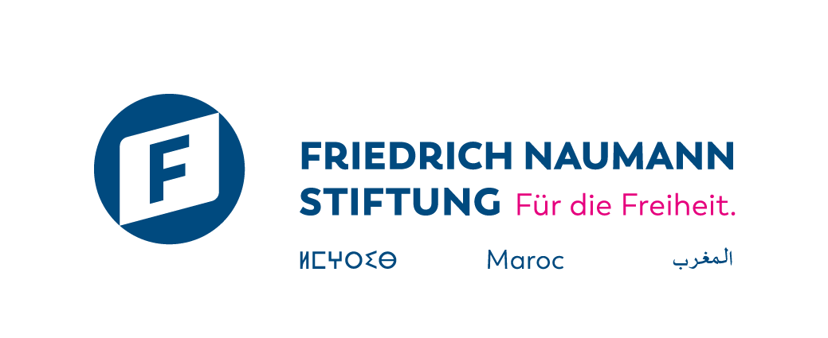
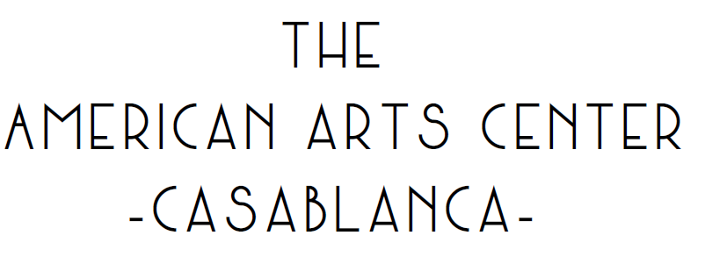
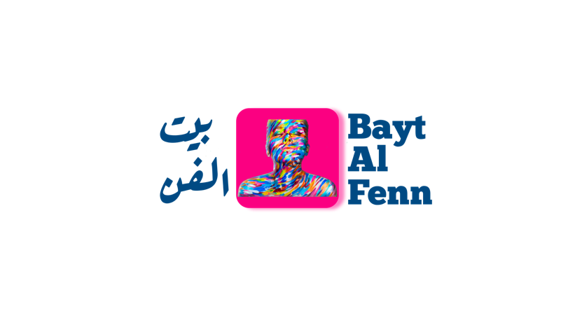

FORMULAIRE DE SOUMISSION DE PROJET
Résidence Bayt Al Fenn 2025
Résidence de 8 jours – Du 19 Septembre au 27 Septembre 2025.

DATE LIMITE D’ENVOI DES CANDIDATURES : 30 JUIN 2025.
NOTE D’INTENTION / VIDÉO

Section 1 - Informations relatives aux soumissionnaires

 | PERSONNE 1 | PERSONNE 2 | PERSONNE 3
Nom de l’artiste/ duo/collectif
Nom(s) et prénom(s)
Numéro(s) de téléphone
Ville
Adresse(s) e-mail
Date(s) de naissance
Nationalité
Numéro de CIN / Carte de séjour

- Section 2 - Informations relatives aux projets
2.1 Informations relatives au projet

Nom du projet
Discipline artistique (arts plastiques, arts vivants, arts audio-visuels, danse, musique…)

2.2 Intérêt de participation

- Quelle est votre pratique artistique (arts visuels, arts vivants, autre – précisez) ?

- Depuis combien de temps pratiquez-vous votre discipline ?

- Pouvez-vous décrire brièvement votre démarche artistique ? (150 mots max)

- Avez-vous déjà participé à des résidences ou projets similaires ? Si oui, lesquels ?

- Comment Avez-vous entendu parler de Bayt Al Fenn ?

- En quoi ce thème résonne avec votre pratique artistique ?

- Pourquoi souhaitez-vous participer à la résidence Bayt Al Fenn – Frontières invisibles (En 300 mots maximum)

Quelles sont vos attentes vis-à-vis de cette résidence ? Quels atouts et apprentissages vous espérez acquérir ? (En 300 mots maximum)

Section 3 – Termes et conditions

Pour réaliser son œuvre, le résident disposera des attributions suivantes :
- De Formations en ligne afin d’approfondir son sujet de recherche.
- Un hébergement en chambre double en pension complète
- Un espace de création.
- Le support logistique nécessaire à la production de l’œuvre (matériel dans la mesure du budget et de la disponibilité)
- L’exposition de son œuvre dans la galerie de l’American Arts Center.
- Une visibilité́ sur l’ensemble des supports de communication de Bayt Al Fenn ainsi que ceux des partenaires.
En contrepartie, l’artiste résident(e) s’engage à :
- Assister activement aux réunions de rencontre avec les coachs.
- Passer toute la durée du projet au lieu de la résidence, dans le cas où l’artiste quitte la résidence cela rompra automatiquement son contrat. De ce fait il est très important de vérifier sa disponibilité les 8 jours.
- Concevoir et réaliser une œuvre artistique individuelle inédite originale en lien avec la thématique de la résidence.

- Autoriser Bayt Al Fenn et, par extension la (FFN Maroc) Fondation Friedrich Naumann pour la liberté – Maroc et l’Amercan Arts center à utiliser ses images et ses propos sur tous médias et/ou canaux de communication à titre gracieux.
- Collaborer activement à la réalisation d’une œuvre collective synthèse de la résidence.
- Être présent lors de l’exposition de son œuvre le 20 Novembre à Casablanca.
- Fournir des visuels en haute résolution destinés aux supports de communication.
S’il/elle est sélectionné(e) pour prendre part à la résidence Bayt Al Fenn, l’artiste s’engage à :
- Participer activement aux différents événements en ligne qui vont être organisés en amont de la résidence.
- Participer aux différents événements du programme dans son intégralité à partir du 18 Septembre jusqu’au 26 Septembre.
- Participer activement et à partager en toute transparence toutes les informations relatives à son avancement.
Pour toute information complémentaire, prière de prendre contact via : baytalfenn@gmail.com

